UNIVERSIDADE FEDERAL DE MINAS GERAIS
DEPARTAMENTO DE CIÊNCIA DA COMPUTAÇÃO

TRABALHO PRÁTICO 0

NOME: MÔNICA EMEDIATO
VINÍCIUS JULIÃO

TURMA: TE

BELO HORIZONTE
2020

INTRODUÇÃO

O trabalho consiste em desenvolver uma aplicação que fornece um serviço de coletar a lista de alunos presentes em sala e exportar a lista de alunos presentes em sala. Os programas irão funcionar utilizando o TCP.

PROBLEMA A SER TRATADO

O problema a ser tratado é a implementação de um servidor que recebesse dois tipos de comandos e respondesse-os de maneira exata. A seguir, foi copiado da descrição do trabalho os comandos e as respostas para cada caso.

ALGORITMOS, FUNÇÕES, PROCEDIMENTOS E DECISÕES DE IMPLEMENTAÇÃO

• ALGORITMO

Para a implementação dos códigos, foram utilizados um main para o cliente-aluno, um main para o cliente-professor, um main para o servidor e uma biblioteca “utils.h” que o servidor utilizou para tratar as mensagens.

o Servidor

O main servidor consiste em uma configuração de um server TCP multicliente utilizando o listen para definir o número máximo de conexão, onde cada cliente recebia um processo diferente. Alguns serviços que o servidor oferece para seus clientes foram implementados na biblioteca “files.h” que recebia a mensagem do cliente, realizava as operações, e retornava uma mensagem de resposta, de modo que o servidor só recebe a mensagem, analisa qual comando é dado e envia para uma função
específica da biblioteca.

Além disso, seu main prepara a estrutura de socket do servidor (contendo configurações do socket, como protocolo IPv4, porta de comunicacao e filtro de ips que podem se conectar). Nesse sentido, também observamos que o listen permite 3 conexões e é essa função que permite multiclientes se conectarem ao servidor.

Esses próximos comandos endereçam IP e PORT = o necessário para uma conexão.

servaddr.sin_family = AF_INET;
servaddr.sin_addr.s_addr = inet_addr("127.0.0.1");
servaddr.sin_port = htons(PORT);

Logo depois, tenta fazer Bind (informa que o referido socket operara na porta definida por address). Realiza as funções especificadas de TIMEOUT e se tudo der erto, o servidor está pronto para ouvir e verificar. O accept aceita o pacote de dados do cliente, se foi recebido um pedido de conexão e verifica se o pedido foi bem sucedido. Observa qual a chave é do aluno e qual é do cliente, depois disso, chama a função relacionada respectivamente.

Para a parte do programa relacionado a threads, ao verificar a chave vinda do cliente, estabelece conexoes em um socket e chama as funções necessárias para isso. Ela cria um novo socket com as mesmas propriedades do socket anterior do seu programa e aloca um novo "int socket" para a nova conexão.

o Cliente Aluno

O main do cliente-aluno possui informação a respeito da biblioteca. Ele apenas configura um cliente TCP. Em seu main, ele apenas lê uma mensagem, envia para o servidor, recebe a mensagem e testa se é uma mensagem de finalização, retornando para o começo do laço.

Somado a isso, há estruturas usadas para conter dados de endereço, porta, tipo de sockets, etc. Armazena os dados a serem enviados ao servidor. Em primeiro lugar, carrega estruturas de endereço com getaddrinfo, zera a estrutura e o protocolo esperado para esta conexão é o TCP. Depois disso, tenta criar o socket e se criar o socket, tenta realizar a conexão.

if ((server_sck = socket(AF_INET, SOCK_STREAM, 0)) < 0){
printf("Socket creation error \n");
return -1;
}

o Cliente Professor

O main do cliente-professor é simples e possui informação a respeito da biblioteca. Ele apenas configura um cliente TCP. Em seu main, recebe a lista de alunos matriculados.

o Biblioteca Utils

A biblioteca utils foi implementada utilizando um arquivo, utils.h. No arquivo files.h, são declaradas as funções da biblioteca. Funções da biblioteca files.h

1. Nome: recv_
Entrada: int sockfd, char buff[], int size, int flag, const char* expected_data
Descrição: Verifica se ocorrou timeout nos dados de entrada, olha se há diferença entre o dado de entrada e o dado esperado

2. Nome: send_
Entrada: int sockfd, const char buff[], int size, int flag
Descrição: Verifica se ocorrou timeout no sockfd

Além dessas funções, o código faz definições fundamentais para o TP0, como o tamanho máximo de estudantes (256) para não precisarmos utilizar listas encadeadas. Além da limitação da quantidade de estudantes e professores

TRATAMENTO

No servidor, também foram implementadas threads para tratar vários clientes em paralelo. Para isso, foi utilizada a biblioteca pthread.h e no Makefile, foi adicionado o comando -pthread na hora de compilar o servidor. Para cada cliente, é criado um socket novo, que não precisa mais se comunicar com o segmento principal. Após isso, dentro do novo processo, o socket do servidor principal é liberado e a conexão com o cliente começa com o próprio socket.

Quando o cliente encerra a conexão, o socket é liberado o processo encerrado, enquanto o servidor principal fica sempre esperando novas conexões e transferindo-as para novos processos.

TESTES

Para testar, foi utilizado um SO Ubuntu. Compilando os códigos utilizando o comando make:
Inicializando o Server a esquerda. Inicializando o Cliente-aluno em cima a direita. E inicializando o Cliente-professor abaixo a direita.

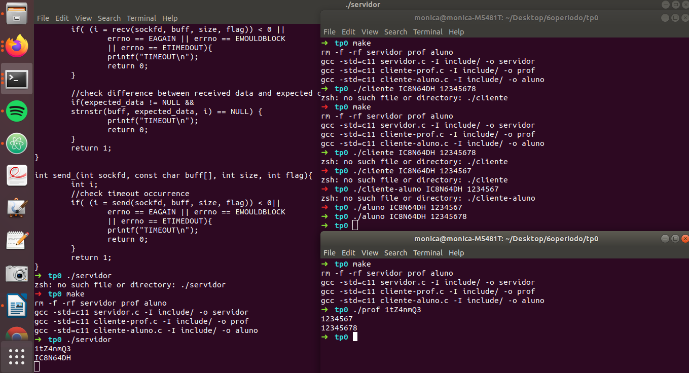

CONCLUSÃO

O trabalho prático foi útil para visualizar a comunicação TCP entre clientes e servidor utilizando dois tipos diferentes de endereçamento IP, além de desenvolver uma aplicação para ser utilizada em rede, que exigiu uma implementação muito bem organizada das funções e procedimentos.

Foi possível testar vários clientes em paralelo, embora no teste apareça apenas um, pois ficou difícil visualizar a os comandos com mais de duas janelas abertas. O trabalho foi satisfatório e cumpriu o que foi solicitado pela descrição.

